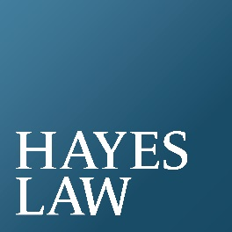

Hayes Law est un cabinet boutique offrant une vaste gamme de services aux communautés et organisations autochtone. Notre équipe est expérimentée, dynamique et dévouée. Nous offrons un environnement stimulant, collégial et collaboratif. Nous privilégions le rapport avec nos clients, une approche pratique, respectueuse et humane.

Nous sommes à la recherche d’un/e avocat/e ayant au moins 5 ans d’expérience pour se joindre à notre pratique en droit autochtone.

Compétences / Qualifications

- Membre en règle du Barreau du Québec
- Expérience en droit corporatif, droit commercial, droit du travail et/ou litige
- Bilingue – oral et écrit
- Excellentes compétences en communication et en analyse de questions complexes
- Capacité organisationnelle
- Bonne connaissance de Office 365
- Volonté de voyager
- Bonnes aptitudes interpersonnelles
- Bonnes connaissances de recherche (SOQUIJ/CAIJ/CanLII)
- Capacité de travailler de façon autonome et en équipe
- Débrouillardise, discrétion et ouverture à apprendre

Responsabilités

- Rencontrer des clients
- Analyser des documents, contrats, traités
- Définir et gérer des mandats
- Intenter des poursuites pénales selon la Partie XXVII du Code criminel
- Collaborer dans des mandats complexes
- Communiquer avec des clients
- Préparer des procédures, opinions juridiques et correspondances

Conditions d’Emploi

Hayes Law offre un travail intéressant et varié. La rémunération est compétitive et nous offrons des avantages sociaux.

Candidatures

Toute personne intéressée est invitée à transmettre leur curriculum vitae, en toute confidentialité, à Me Lanise Hayes à Lanise@hayeslaw.legal.

